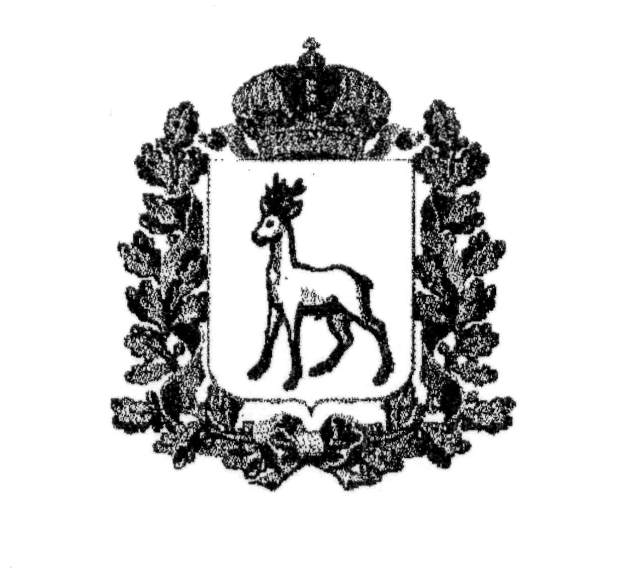
МИНИСТЕРСТВО ОБРАЗОВАНИЯ И НАУКИ
САМАРСКОЙ ОБЛАСТИ

ЮГО-ВОСТОЧНОЕ УПРАВЛЕНИЕ
РАСПОРЯЖЕНИЕ
от 12.04.2017г. № 174-од

Об итогах межокружного конкурса
«Космос начинается на Земле»
В соответствии с распоряжением Юго-Восточного управления министерства образования и науки Самарской области от 10.03.2017 года №126-од в апреле 2017 года проведён межокружной конкурс «Космос начинается на Земле» (далее – Конкурс).
На основании решения жюри:
- Утвердить список победителей и призёров Конкурса (приложение 1).
- Наградить победителей и призёров Конкурса дипломами Юго-Восточного управления министерства образования и науки Самарской области и Отрадненского управления министерства образования и науки Самарской области (образец диплома – приложение №2).
- Контроль исполнения распоряжения возложить на начальника Борского территориального отдела О. Е. Бледнову.
Руководитель  Юго-Восточного  управления | Е.Ю. Баландина
Бледнова (84667)21669
Приложение №1 к распоряжению
от 12.04.2017 года № 174-од

Итоги
межокружного конкурса, посвященного Всемирному Дню авиации и космонавтики, Дню космонавтики, 56-летию первого полёта человека в космос и памятным датам летчика-космонавта, Дважды Героя Советского Союза,
Губарева Алексея Александровича
«КОСМОС НАЧИНАЕТСЯ НА ЗЕМЛЕ»

№ п/п | Фамилия, имя участника | Образовательное учреждение | Занятое место | Название работы | ФИО руководителя
Номинация: «Рисунок»
Возрастная категория – дошкольники
1 | Тишин Александр | ЦДТ «Радуга» ГБОУ СОШ №1  г.Нефтегорск | I | «В космосе» | Суркина О.В.
2 | Филиппова София | СП ГБОУ гимназии «ОЦ «Гармония» г.о. Отрадный «детский сад №12» | II | «В далеком космосе» | Пиманкина Т.Е.
3 | Истюфеева Дарья | ЦДТ «Радуга» ГБОУ СОШ №1  г.Нефтегорск | II | «Я – Мулька» | Дьяконова С.В.
4 | Игнатова Екатерина | д/с «Колокольчик» с. Борское | II | «Удивительный космос» | Акимова Н.А.
5 | Блинов Александр | СП ГБОУ СОШ №6 г.о. Отрадный «детский сад №14» | III | «К далеким звездам!» | Мелехина И.Н.
6 | Головина Мария | СП ГБОУ гимназии «ОЦ «Гармония» г.о. Отрадный «детский сад №12» | III | «В космосе так здорово!» | Борзых Е.А.
7 | Богомазова Варвара, Богомазова Ксения | СП ГБОУ СОШ с.Беловка | III | «Жизнь в космосе» | Попова Е.М.
Возрастная категория – 1-4 класс
8 | Ревтова Милана | ГБОУ СОШ №8  им. С.П. Алексеева г.о. Отрадный | I | «Наш Юпитер» | Кошкина Л.А.
9 | Тремасова Алена | ГБОУ СОШ №8  им. С.П. Алексеева г.о. Отрадный | II | «108 минут, изменившие мир» | Драган Е.Г.
10 | Князева Варвара | ЦДТ «Радуга» ГБОУ СОШ №1  г. Нефтегорск | II | «Хорошо любоваться Вселенной» | Дьяконова С.В.
11 | Дьяконова Милана | ЦДТ «Радуга» ГБОУ СОШ №1  г. Нефтегорск | II | «Пришелец» | Дьяконова С.В.
12 | Радина Ксения | ГБОУ СОШ №2  г. Нефтегорск | III | «Белка и Стрелка в открытом космосе» | Владимирова Л.Б.
13 | Агеева Валентина | ЦДТ «Радуга» ГБОУ СОШ №1  г. Нефтегорск | III | «Вселенная» | Дьяконова С.В.
14 | Трошина Камилла | ГБОУ ООШ  с. Заплавное | III | «Покорение космоса» | Ерицева Е.Н.
Возрастная категория – 5-9 класс
15 | Колесникова Влада | ЦДТ «Радуга» ГБОУ СОШ №1  г. Нефтегорск | I | «Путешествие на планету» | Дьяконова С.В.
16 | Капустина Марина | ЦДТ «Радуга» ГБОУ СОШ №1  г. Нефтегорск | II | «В открытом космосе» | Дьяконова С.В.
17 | Фастунова Ксения | ГБОУ СОШ №2 «ОЦ» с. Борское | II | «Сердце галактики» | Фастунова Н.В.
18 | Ермолаева Елизавета | ДДТ «Гармония»  с. Борское | II | «Вид Земли с Марса» | Александрова С.Н.
19 | Прозорова Елизавета | ЦДТ «Радуга» ГБОУ СОШ №1  г. Нефтегорск | III | «Первый» | Суркина О.В.
20 | Колбина Виктория | Н-Геранькинский филиал  ГБОУ СОШ №2 «ОЦ» с. Борское | III | «Самая отважная профессия – космонавт» | Пашкина Л.С.
21 | Поянэ Артем | ГБОУ СОШ  с. Богдановка | III | «В открытом космосе» | Скобелкина И.Г.
Возрастная категория – 10-11 класс
22 | Головачева Татьяна | ДДТ «Гармония»  с. Борское | I | «Космический салют» | Александрова С.Н.
Возрастная категория – педагогические работники
23 | Федодеева А.И. | Детский сад  п. Новоборский | I | «Ближайшие галактики»
24 | Бутырина Е.В. | Детский сад «Солнышко»  с. Борское | II | «Жизнь на Марсе»
25 | Самотуева Г.А. | ГБОУ ООШ  с. Гвардейцы | II | «Космонавт №33»
Возрастная категория – семейная работа
26 | Ситникова Валерия, Ситникова В.А. | ГБОУ ООШ  с. Гвардейцы | I | «Гордость моей малой Родины – Алексей Александрович Губарев» | Зуев С.В.
27 | Леонов Егор | Детский сад «Солнышко»  с. Борское | II | «Путешествие вокруг Луны» | Чупрова А.В.
28 | Зуева Мария, Зуева Ксения | ГБОУ ООШ  с. Гвардейцы | II | «Я рисую Вселенную» | Зуев С.В.
29 | Кужелев Леонид | Детский сад «Солнышко»  с. Борское | II | «Космический привет» | Елавцова Н.Ф.
30 | Андросов Макар | Детский сад «Солнышко»  с. Борское | III | «Возвращение с орбиты» | Елавцова Н.Ф.
31 | Мурунов Ильяс | Детский сад «Солнышко»  с. Борское | III | «Устремляясь ввысь» | Чупрова А.В.
32 | Борисова Софья | СП ГБОУ СОШ №2 г. Нефтегорск детский сад «Солнышко» | III | «Освоение космоса» | Лежнева Л.П.
Номинация: «Декоративно-прикладное искусство»
Возрастная категория - дошкольники
33 | Елисеев Евгений | ДДТ «Гармония»  с. Борское | I | «Там … на космических дорожках» | Черенкова Е.В.
34 | Тумаев Максим | детский сад  п. Новоборский | II | «Чудеса в открытом Космосе» | Дианова Е.С.
35 | Никифоров Олег | д/с с. Большое Алдаркино | II | «Я – будущий космонавт» | Новикова Л.А.
36 | Умнов Андрей | д/с «Солнышко»  г. Нефтегорск | II | «Межгалактический летательный аппарат – «Федор Конюхов» | Макарова А.М.
37 | Филилеева Виктория | д/с «Солнышко»  г. Нефтегорск | III | «Костюм космонавта» | Абраменко А.У.
38 | Тоганова Амина | д/с с. Заплавное | III | «Космонавт» | Бурцева М.А.
39 | Борисова Софья | д/с «Солнышко»  г. Нефтегорск | III | «Космическая одежда» | Лежнева Л.П.
40 | Кожевникова Дарья | Алексеевский филиал ГБОУ СОШ №2 «ОЦ»  с. Борское | III | «Здравствуй, Земля!» | Купаева Е.А.
Возрастная категория – 1-4 класс
41 | Лазарева Василиса | ГБОУ ООШ  с. Заплавное | I | «В космосе» | Ерицева Е.Н.
42 | Мамонтова Ирина,  Фадихин Арсений | ЦДТ «Радуга» ГБОУ СОШ №1  г. Нефтегорск | II | «Космос» | Киргинцева О.А.
43 | Захаров Сергей, Володин Николай | ГБОУ ООШ  с. Покровка | II | «Робот «РОДНИ» | Юшина С.В.
44 | Узяков Равиль | ГБОУ СОШ №2 «ОЦ»  г. Нефтегорск | II | «Лунный разведчик» | Попова Е.В.
45 | Ялбуев Марат | ГБОУ СОШ  с. Алексеевка | III | «К полету готовы» | Никонова В.А.
46 | Нестеров Владимир | ГБОУ СОШ №2 «ОЦ» с. Борское | III | «По просторам Вселенной» | Леонова С.Е.
47 | Надеева Мария | ГБОУ СОШ №1 «ОЦ» с. Борское | III | «Мы гордимся своими героями-земляками | Гаршина Т.В.
Возрастная категория – 5-9 класс
48 | Юрежева Алина | ГБОУ СОШ  с. Петровка | I | «Покоритель Вселенной» | Алексеева С.Ю.
49 | Комков Роман | ГБОУ ООШ  с. Гвардейцы | II | «Космонавт №1» | Зуев С.В.
50 | Зайкин Кирилл | ГБОУ СОШ №2 «ОЦ» с. Борское | II | «Наш земляк – космонавт» | Зайкина Н.М.
51 | Евсеева Кристина | ГБОУ ООШ  с. Гвардейцы | III | «Когда-нибудь рыбачить будут люди на Луне» | Зуев С.В.
52 | Зюзин Павел, Сусарев Максим | ГБОУ СОШ «ОЦ» с. Тимашево м.р. Кинель-Черкасский | III | «Школьный космический автобус» | Остапенко В.Г.
53 | Ситникова Валерия | ГБОУ ООШ  с. Гвардейцы | III | «Мечтаю о полете на Луну» | Зуев С.В.
Возрастная категория – 10-11 класс
54 | Шуватова Елизавета | ЦДТ «Радуга» ГБОУ СОШ №1  г. Нефтегорск | I | «Космос» | Кандрушина А.В.
Возрастная категория –педагогические работники
55 | Санина О.Ю., Дрыгина Е.А. | д/с п. Новоборский | I | «Мы на Марсе»
56 | Давыдова Е.В., Панчикова Л.А. | ГБОУ СОШ  с. Богдановка | II | «Космический корабль»
57 | Атясова Т.А. | д/с п. Новоборский | III | «Гость Сатурна»
Возрастная категория – семейная работа
58 | семья Бочкаревых | ГБОУ ООШ  с. Заплавное | I | «Ракета – Восток» | Санникова Е.М.
59 | семья Ивановых | СП Усманского филиала ГБОУ СОШ №1 «ОЦ»  с. Борское – д/с  с. Усманка | II | «Привет, земляне!» | Труфанова Н.А.
60 | Зуева Мария, Зуева Ксения | ГБОУ ООШ  с. Гвардейцы | II | «Алексей Александрович Губарев» | Зуев С.В.
61 | семья Заводчиковых | д/с «Солнышко»  с. Борское | III | «Полет ракеты» | Заводчикова С.А.
62 | семья Ивановых | СП Усманского филиала ГБОУ СОШ №1 «ОЦ»  с. Борское – д/с  с. Усманка | III | «Мы – космические туристы» | Труфанова Н.А.
63 | Сапрыгины (Елена, Сергей, Михаил, Максим) | г.о. Отрадный «детский сад №14»,  «детский сад № 4» | III | «Солнечная система» | Сапрыгина Н.В.
Номинация: «Презентация»
Возрастная категория - дошкольники
64 | Боваровский Михаил | СП ГБОУ ООШ №4 г.о. Отрадный д/с №9 | II | «Мечтают мальчики о небе» | Обухова Н.Е.
65 | Кортунова Елизавета | д/с «Солнышко» ГБОУ СОШ №2  г. Нефтегорск | III | «Если очень захотеть – можно в космос полететь!» | Лепенкина Н.В.
Возрастная категория – 1-4 класс
66 | Суриков Сергей | ГБОУ СОШ  с. Алексеевка | I | «Космонавт №33» | Головачева Г.В.
67 | Голвашев Данил | ГБОУ ООШ  с. Гвардейцы | II | «Космонавт №33» | Самотуева Г.А.
68 | Корабельников Дмитрий | ГБОУ СОШ №2 «ОЦ»  с. Кинель-Черкассы | II | «Космонавты Самарской области» | Абдрахманова Т.
69 | Бралгина Виталина | ГБОУ ООШ  с. Заплавное | III | «108 минут» | Рассохина А.В.
70 | Занин Алексей | ГБОУ ООШ  с. Заплавное | III | «Космонавт №33» | Рассохина А.В.
71 | Богданова Екатерина | ГБОУ СОШ  с. Петровка | III | «Космонавты Самарской области» | Васильчикова С.В.
Возрастная категория – 5-9 класс
72 | Шестакова Мария | ГБОУ СОШ  с. Богдановка | I | «Шагнувшие к звездам» | Будаева В.Н.
73 | Комков Роман, Овсянников Роман | ГБОУ ООШ  с. Гвардейцы | I | «Космонавты Самарской области» | Дикарева Т.В., Зуев С.В.
74 | Подгорнов Роман | ГБОУ СОШ №1 «ОЦ»  с. Кинель-Черкассы | II | «Мечтают мальчишки о небе» | Попова В.Ю.
75 | Афанасьев Станислав | ГБОУ СОШ  пос. Н-Кутулук | II | «Мечтают мальчишки о небе» | Хамина Н.С.
76 | Блинова Арина | ГБОУ СОШ №1 «ОЦ» с. Борское | III | «Герой космоса – наш земляк!» | Половинщикова И.А.
77 | Севостьянова Анастасия | ГБОУ СОШ  с. Богдановка | III | «108 минут, которые изменили все в нашей жизни» | Мукатова М.Х.
78 | Якимцев Сергей | ГБОУ ООШ  с. Заплавное | III | «108 минут» | Куатова А.С.
Возрастная категория – 10-11 класс
79 | Шадрина Наталья | ГБОУ СОШ «ОЦ» с. Александровка м.р. К-Черкасский | I | «Космонавты Самарской области» | Якамсева Г.Ф.
Возрастная категория – молодые педагоги
80 | Павлова А.С. | СП ГБОУ СОШ №10 «ОЦ ЛИК» г.о. Отрадный д/с №11 | I | «Космонавты Самарской области»
81 | Варнакова А.В. | СП ГБОУ СОШ №10 «ОЦ ЛИК» г.о. Отрадный д/с №11 | II | «Мечтают мальчики о небе»
Возрастная категория – педагогические работники
82 | Мукатова М.Х. | ГБОУ СОШ  с. Богдановка | I | «Музеи космонавтики России»
83 | Рогалева Э.Н. | СП ГБОУ СОШ №10 «ОЦ ЛИК» г.о. Отрадный д/с №11 | II | «Космонавт №33»
84 | Александрова В.А.,  Мозгунова Е.Ю. | СП ГБОУ СОШ №6г.о. Отрадный д/с №10 | II | «Космонавты Самарской области»
85 | Соболева Л.И. | СП ГБОУ ООШ №4г.о. Отрадный д/с №9 | III | «Мечтают мальчики о небе»
86 | Хамина Н.С. | ГБОУ СОШ  пос. Н-Кутулук | III | «108 минут»
87 | Горбатова Н.В. | СП ГБОУ СОШ №6 г.о. Отрадный д/с №10 | III | «Мечтают мальчики о небе»
Номинация: «Письмо космонавту»
Возрастная категория – 3 - 4 класс
88 | Кузнецов Родион | ГБОУ СОШ №8  им. С.П. Алексеева г.о. Отрадный | I | «И на Марсе будут яблони цвести» | Ланских Е.Н.
89 | Володин Николай | ГБОУ ООШ  с. Покровка | II |  | Юшина С.В.
Возрастная категория – 5-9 класс
90 | Колбина Виктория | ГБОУ СОШ №2 «ОЦ» с. Борское | I | «И на Марсе будут яблони цвести» | Долгова Н.Е.
91 | Фуныгин Денис | ГБОУ СОШ «ОЦ» с. Тимашево | II | «Космос, какой ты?! Мечтают мальчики о небе» | Ермакович Г.Б.
92 | Холодков Владислав | ГБОУ ООШ  с. Гвардейцы | II | « Письмо с малой родины 33 космонавта» | Токарева В.Н.
93 | Мирзикян Нарэ | ГБОУ СОШ №2 «ОЦ»  с. Кинель-Черкассы | III | «108 минут» | Каткина Е.А.
94 | Тагиева Алина | Больше-Алдаркинский филиал  ГБОУ СОШ №2 «ОЦ» с. Борское | III | «108 минут» | Никифорова Т.А.
95 | Яковлев Кирилл | Тоузаковский филиал  ГБОУ СОШ №2 «ОЦ»  с. Кинель-Черкассы | III | «Космонавты! Вы необычные люди!» | Прокаева О.А.
Номинация: «Методическая разработка урока»
96 | Черенкова Е.В. | ДДТ «Гармония»  с. Борское | I | «Экскурсия в планетарий»
97 | Трифонова Е.И. | СП ГБОУ ООШ №4 г.о. Отрадный | II | «Полет в космос»
98 | Иванова Г.В. | Детский сад «Колокольчик»  с. Борское | II | «Большое космическое путешествие»
99 | Дикарева Т.В. | ГБОУ ООШ  с. Гвардейцы | III | «Современные достижения космонавтики»
100 | Милова О.В. | Детский сад «Солнышко»  с. Борское | III | «Путешествие в космос»
101 | Кривенцева М.Ю. | ГБОУ СОШ  с. Богдановка | III | «Женщины-космонавты России»
Номинация: «Методическая разработка внеклассного мероприятия»
102 | Елисеева М.А. | ДДТ «Гармония»  с. Борское | I | «В память о животных-космонавтах»
103 | Егоршина Н.Д. | Детский сад «Колокольчик»  с. Борское | II | «Космос»
104 | Никифорова Т.А. | ГБОУ СОШ №2 «ОЦ» с. Борское | II | «Салют космонавтике»
105 | Юшина С.В. | ГБОУ ООШ  с. Покровка | III | «Космические дали»
106 | Купаева Н.С. | Детский сад «Солнышко»  с. Борское | III | «Большое космическое путешествие»
107 | Нагорнова В.В. | СП ГБОУ СОШ №6 г.о. Отрадный | III | «Космическое путешествие»

Приложение №2 к распоряжению
от 12.04.2017 года № 174-од

Юго-Восточное управление министерства образования и науки Самарской области
Отрадненское управление министерства образования и науки Самарской области

ДИПЛОМОМ

награждается ученик (-ца) ГБОУ _____________________________________,
(наименование ГБОУ)

занявший (-ая) I место
в межокружном конкурсе, посвященном Всемирному Дню авиации и космонавтики, Дню космонавтики, 56-летию первого полёта человека в космос и памятным датам летчика-космонавта, Дважды Героя Советского Союза,
Губарева Алексея Александровича
«КОСМОС НАЧИНАЕТСЯ НА ЗЕМЛЕ»

(номинация «Рисунок»)

Руководитель _____________________________________________
(ФИО руководителя)

Руководитель
Юго-Восточного
управления МОиН СО Е.Ю. Баландина

Руководитель
Отрадненского
управления МОиН СО В.И. Гусаров

Распоряжение ЮВУ МОиН СО
от 12.04.2017г. № 174-од

